# 2025三助一辅教师操作手册

登录系统网址：<https://hgd.qmx.chaoxing.com/>，输入自己的账号和密码，账号为职工号，点击【登录】按钮。

## 一、查看负责岗位详情

点击【岗位管理】-【岗位调整】，点击右侧【详情】按钮可以查看岗位具体信息，点击右侧【修改】按钮，可以修改学校规定可修改的岗位信息

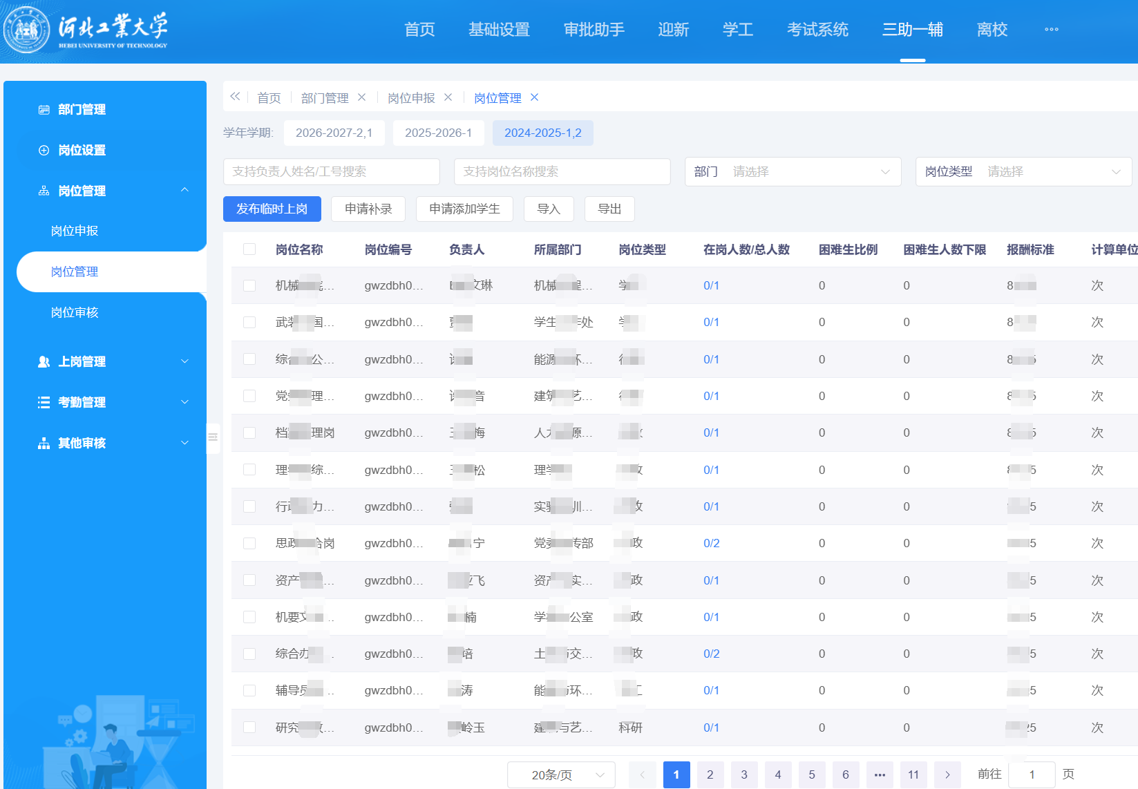

## 二、学生上岗审核

点击【上岗管理】-【学生上岗审核】，可以看到负责岗位的学生上岗申请记录

* 【通过】【拒绝】：通过或拒绝学生的申请
* 【撤回】：撤回自己的审批操作
* 【退回】：退回到上一级审批

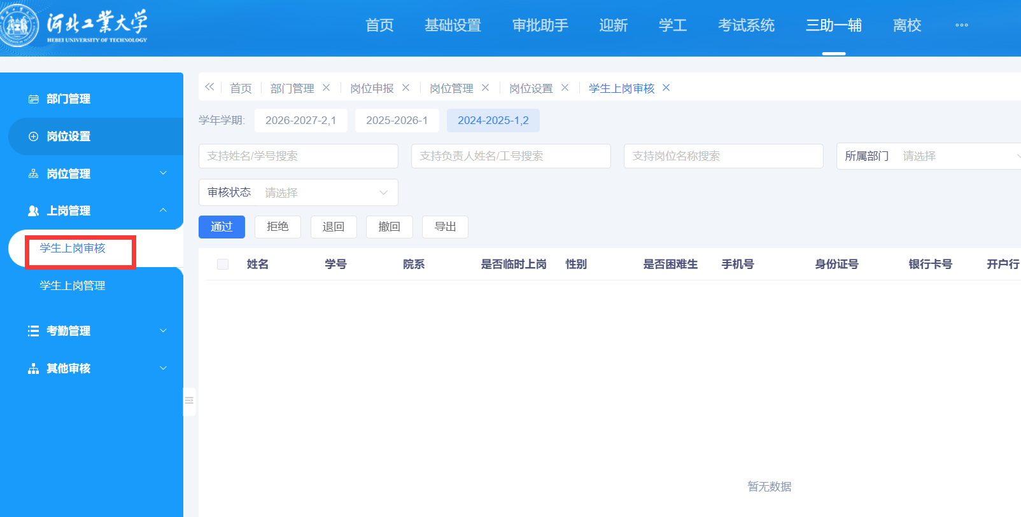

## 三、查看学生上岗详情

点击【上岗管理】-【学生上岗管理】

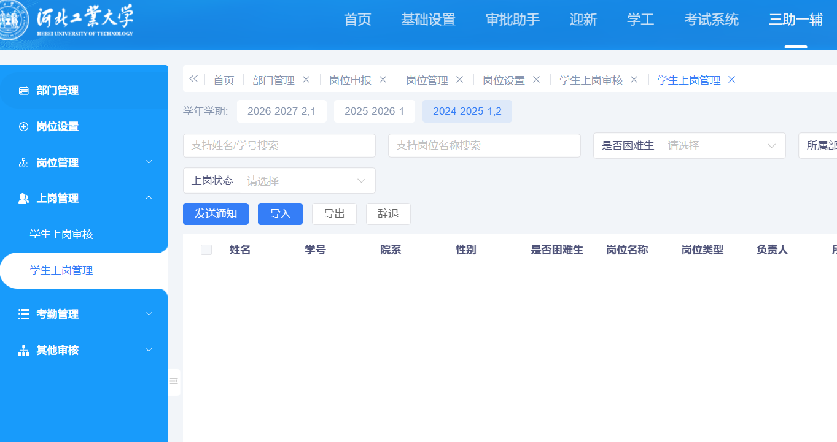

## 四、考勤审核

点击【考勤管理】-【学生考勤审核】

* 【通过】【拒绝】：通过或拒绝学生的申请
* 【撤回】：撤回自己的审批操作
* 【退回】：退回到上一级审批

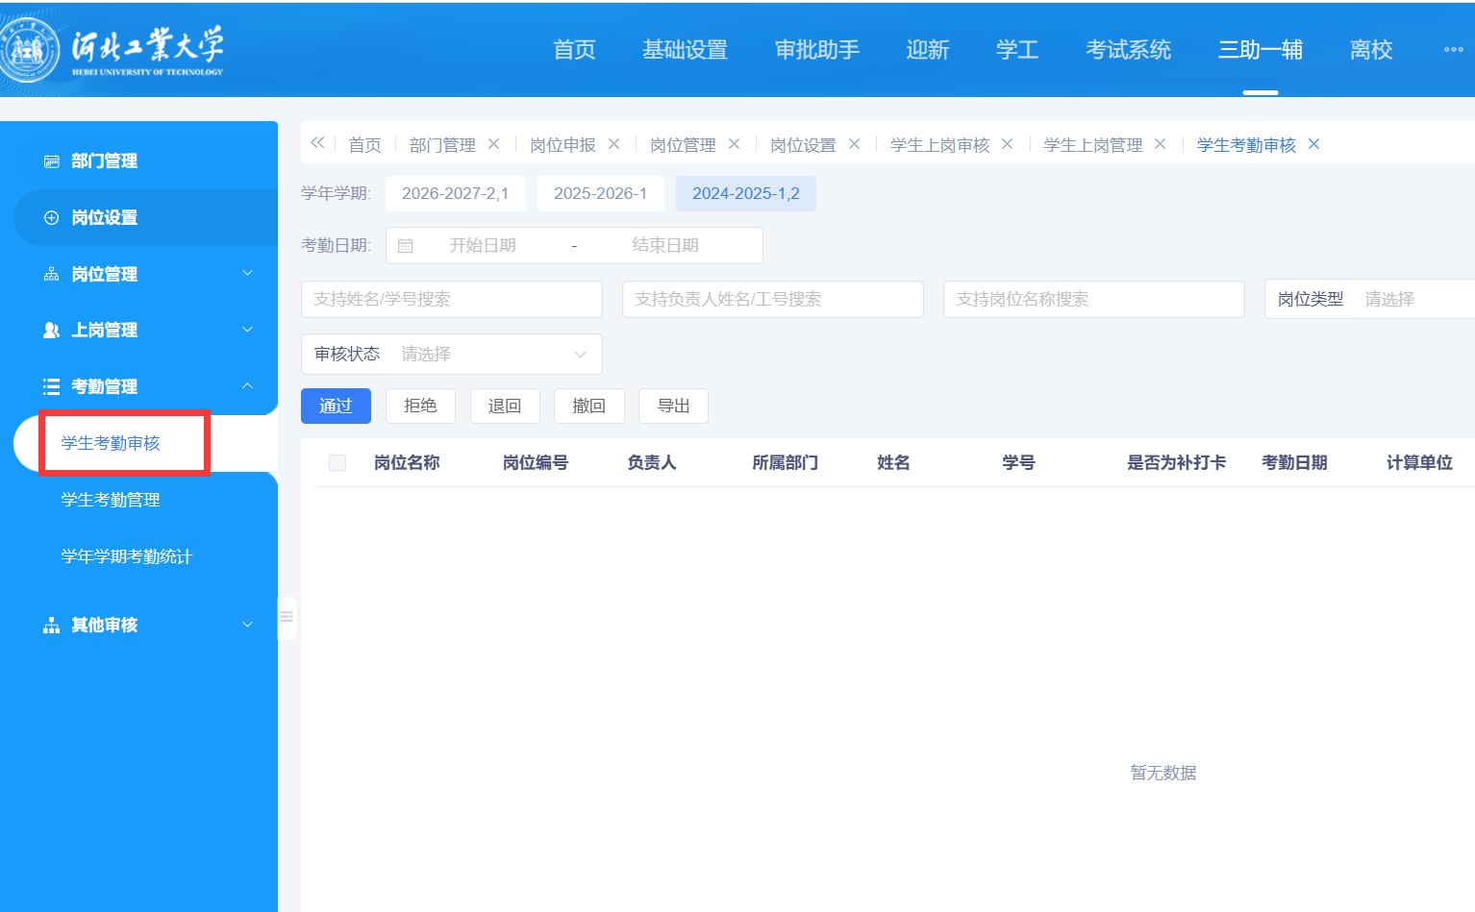

## 五、离岗审核

点击【其他审核】-【离岗审核】

* 【通过】【拒绝】：通过或拒绝学生的申请
* 【撤回】：撤回自己的审批操作
* 【退回】：退回到上一级审批

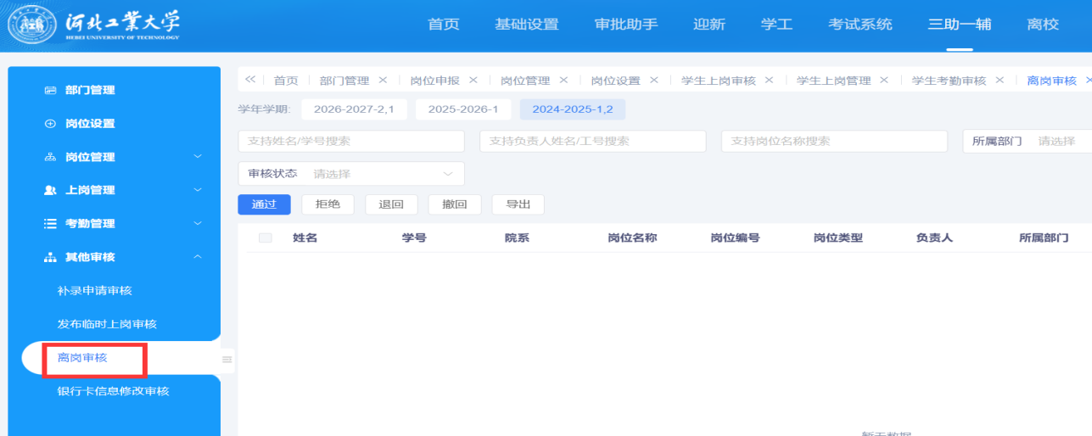

## 六、银行卡修改审核

点击【其他审核】-【银行卡修改审核】

* 【通过】【拒绝】：通过或拒绝学生的申请
* 【撤回】：撤回自己的审批操作
* 【退回】：退回到上一级审批

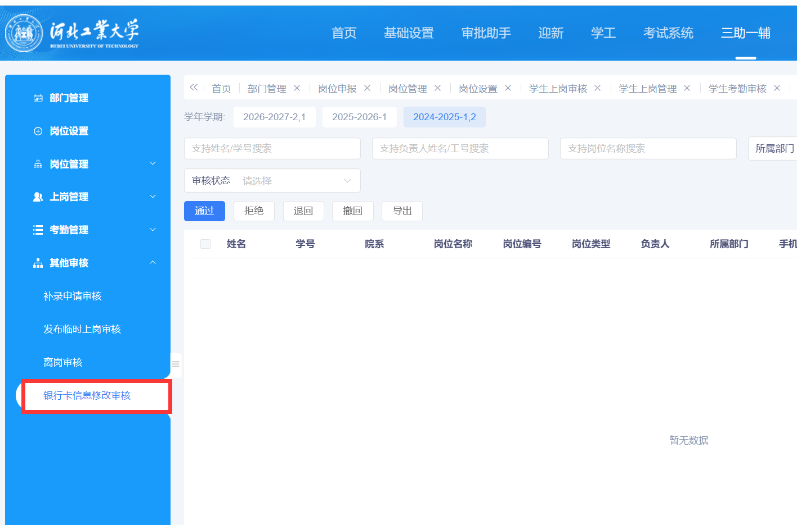

## 移动端审批助手

登录学习通APP，在首页下拉找到河北工业大学学生服务工作系统，或者在右上角输入邀请码：yqm151894进入平台，找到三助一辅分类下的审批助手

审批助手可对三助一辅各业务待审核的申请进行审核，各业务待审核申请数量显示在相应业务选项右上角。

可在列表页选择业务并勾选数据批量进行通过/不通过审核，也可点击申请进入详情页面单个进行通过/不通过审核。

